# Sommario

Il sommario deve contenere 3 o 4 frasi tratte dall’introduzione di cui la prima inquadra l’area dove si svolge il lavoro (eventualmente la seconda inquadra la sottoarea più specifica del lavoro), la seconda o la terza frase dovrebbe iniziare con le parole “Lo scopo della tesi è…” e infine la terza o quarta frase riassume brevemente l’attività svolta, i risultati ottenuti e deventuali valutazioni di questi.

# Abstract

The abstract must contains 3 or 4 sentences from the introduction. The first one should be related to the area of the study, with the second one more, possibly, specific about the same area. The third one should start with the formula: “The goal of this dissertation is…”. Finally, the fourth sentence should be a brief summary of the activity, with the relatives results and possible evaluation of the same.

# Introduzione

Questo capitolo introduttivo sarà dedicato all’organizzazione dell’ASST Vimercate, alla sua origine istituzionale e alla descrizione del ruolo e delle attività svolte dalla U.O.C. Ingegneria Clinica, con particolare riferimento al tema della gestione della manutenzione dagli aspetti più convenzionali a quelli più innovativi oggetto del presente elaborato di tesi.

## Organizzazione della ASST Vimercate

Il presente lavoro di tesi è frutto dell’esperienza di tirocinio svolta presso l’ASST Vimercate da Marzo a Ottobre 2019.

L’Azienda Socio Sanitaria Territoriale di Vimercate è parte del Sistema Socio-Sanitario Regionale, nell’ambito del quale esercita le proprie funzioni di prevenzione, diagnosi, cura, riabilitazione e presa in carico, con la finalità primaria di contribuire al miglioramento dello stato di salute della popolazione.

L’attuale assetto organizzativo dell’Azienda deriva dalla riorganizzazione del Sistema Socio-Sanitario Lombardo conseguente all’approvazione della L.R. n. 23 del 11 agosto 2015.

Le ASST si articolano in due settori aziendali rispettivamente definiti rete territoriale e polo ospedaliero.

Il settore aziendale polo ospedaliero si articola in presidi ospedalieri e/o in dipartimenti organizzati in diversi livelli di intensità di cura, tecnologica e organizzativa, in coerenza con la normativa nazionale.

Il settore aziendale rete territoriale eroga prestazioni specialistiche, di prevenzione sanitaria, diagnosi, cura e riabilitazione a media e bassa complessità, le cure intermedie e garantisce le funzioni e le prestazioni medico-legali. Il settore rete territoriale eroga, altresì, le prestazioni distrettuali fornite alle persone, che erano erogate dalle ASL ad eccezione di quelle ora espressamente attribuite alle ATS, tra cui: assistenza specialistica ambulatoriale, servizi per la prevenzione e la cura delle tossicodipendenze, servizi consultoriali, servizi per disabili, anziani, cronici e fragili, assistenza domiciliare integrata [1].

### Polo Ospedaliero

Si riportano le strutture facenti parte del Polo Ospedaliero:

* Ospedale Vittorio Emanuele III a Carate Brianza
* Ospedale C. Borella a Giussano
* Ospedale Trabattoni e Ronzoni a Seregno
* Ospedale Civile a Vimercate
* Ambulatori ospedalieri e territoriali di Arcore, Besana Brianza, Carate Brianza, Giussano, Lentate sul Seveso, Lissone, Macherio, Meda, Seregno, Seveso, Usmate, Vimercate Centri odontostomatologici di Arcore, Besana Brianza, Carate Brianza, Giussano, Lissone, Macherio, Seregno, Vimercate
* Servizi dialisi di Agrate Brianza, Carate Brianza, Lissone, Seregno, Vimercate
* Centri psicosociali/Ambulatori psichiatrici di Carate Brianza, Besana Brianza, Lissone, Seregno, Vimercate Centri psichiatrici diurni/residenziali di Bernareggio, Besana Brianza, Carate Brianza, Meda, Seregno
* Ambulatori territoriali neuropsichiatrie infanzia/adolescenza di Besana Brianza, Giussano, Lentate sul Seveso, Lissone, Seregno, Seveso, Usmate
* Centri neuropsichiatrici infanzia/adolescenza diurni/residenziali di Besana Brianza, Lissone

### Rete Territoriale

* Distretto di Carate Brianza
* Distretto di Seregno
* Distretto di Vimercate
* Consultori familiari di Arcore, Carate Brianza, Concorezzo, Giussano, Lentate sul Seveso, Lissone, Meda, Seveso, Seregno, Vimercate
* Centro riabilitativo diurno di Usmate
* Nuchlei operativi alcologia di Seregno, Vimercate
* Servizio dipendenze di Carate Brianza

### La Missione Aziendale

La missione dell’Azienda è quella di contribuire alla promozione, al mantenimento e al recupero delle condizioni di salute della popolazione, erogando prestazioni sia sanitarie sia sociosanitarie, secondo standard di eccellenza, di media e elevata complessità, nel rispetto della dignità della persona, del bisogno di salute, dell’equità dell’accesso all’assistenza, della qualità delle cure e della loro appropriatezza, dell’economicità nell’impiego delle risorse ed in coerenza con i principi e gli obiettivi definiti dal Piano Sanitario Nazionale e dal Piano Sanitario Regionale.

L’Azienda intende strutturare un sistema “che si prenda cura” della persona e del suo benessere, collaborando attivamente con tutti gli attori del Sistema Socio-Sanitario, al fine di perseguire l’obiettivo di rafforzare nel cittadino la percezione di un’identità comune, garantendo così a tutti parità di accesso ai servizi.

In figura viene riportato l’organigramma aziendale in cui sono evidenziati gli organi di vertice e le strutture (semplici e complesse) cui essi fanno capo.

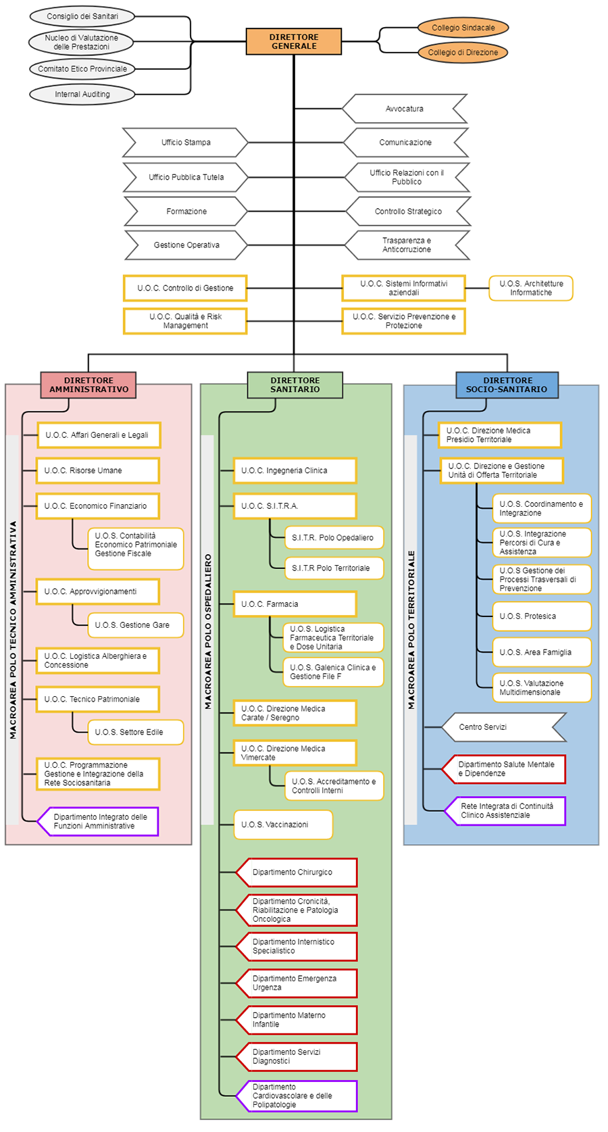

Organigramma aziendale

Costituiscono la Direzione Strategica dell’Azienda, unitamente al Direttore Generale, il Direttore Amministrativo, il Direttore Sanitario ed il Direttore Sociosanitario. Essi partecipano con il Direttore Generale alla direzione dell’Azienda, assumono diretta responsabilità delle funzioni attribuite alla loro competenza e concorrono, con proposte e pareri, alla formulazione delle decisioni della Direzione Strategica. Sono, quindi, soggetti attori, unitamente al Direttore Generale, di quella funzione di programmazione, di allocazione delle risorse, di committenza dei servizi e di valutazione dei risultati, propria della Direzione Strategica. Essi esercitano le loro funzioni attraverso il processo di budget, che li vede direttamente coinvolti e responsabili dal momento delle scelte aziendali di programmazione alla negoziazione dei budget con i Direttori dei Dipartimenti ed i Responsabili delle Funzioni di Staff, al monitoraggio e all’eventuale revisione degli obiettivi di budget fissati.

In particolare, le funzioni proprie di ogni Direzione possono essere riassunte come segue:

* **Direzione Generale**: Il Direttore Generale rappresenta legalmente l’Azienda ed esercita tutti i poteri di gestione complessiva, coadiuvato dai Direttori Amministrativo, Sanitario e Sociosanitario. Egli ha il compito di combinare i fattori produttivi per il perseguimento degli obiettivi sanitari posti dalla Regione, in condizioni di massima efficienza ed efficacia. Il Direttore Generale è quindi responsabile del governo clinico dell’azienda, con riferimento sia alla qualità, che all’efficacia e all’efficienza tecnica. Il governo clinico si realizza nell’esercizio della responsabilità del miglioramento continuo dei servizi erogati, nella salvaguardia di alti standard assistenziali da parte dei professionisti dell’organizzazione, ed è volto ad assicurare l’adozione di sistemi di garanzia e di qualità, compatibilmente con le risorse disponibili.
* **Direzione Amministrativa**: Il Direttore Amministrativo dirige i servizi amministrativi della Azienda Socio Sanitaria Territoriale. In particolare:
  + Svolge attività di direzione e coordinamento, nei confronti dei direttori delle strutture amministrative complesse.
  + Svolge attività necessarie per il controllo di gestione dell’azienda ed il controllo di qualità dei servizi come la nomina dei responsabili delle strutture organizzative professionali e funzionali dell’area amministrativa.
  + Persegue il buon andamento e l’imparzialità dell’azione amministrativa, con particolare riferimento agli aspetti giuridico-amministrativi ed economico-finanziari.
* **Direzione Sanitaria**: Il Direttore Sanitario dirige i servizi sanitari ai fini organizzativi ed igienico-sanitari. In particolare:
  + Svolge attività di indirizzo, coordinamento, supporto, verifica nei confronti dei responsabili dei servizi sanitari e promuove l’integrazione dei servizi stessi.
  + Esercita per tutte le strutture ed i Centri di responsabilità sanitari dell’azienda le funzioni di verifica e di controllo dei risultati conseguiti rispetto agli obiettivi assegnati.
  + Coordina le strutture dell’azienda ospedaliera e garantisce l’integrazione tra le stesse, anche attraverso la predisposizione di appositi protocolli.
* **Direzione Socio-Sanitaria**: Il Direttore Sociosanitario dirige il settore aziendale rete territoriale della Azienda Socio Sanitaria Territoriale.

### Il presidio di Vimercate

Nella viene riportata un’immagine dell’ingresso principale del nuovo Ospedale di Vimercate.



Ospedale di Vimercate, ingresso

Il Presidio di Vimercate vanta una storia millenaria: nacque, grazie all’azione dei Monaci di Sant’Ambrogio, come ricovero per pellegrini nell’833 con il nome di “L’Hospitale di San Damiano”. Fu ribattezzato nel 1447 dapprima con il nome di “Hospitale di San Giuseppe” e quindi “Hospitale Pauperum”, infine venne indicato con il nome di “Hospitale del Borgo di Vicomercato”, a seguito di un’opera di riorganizzazione indotta dall’allora arcivescovo di Milano, Enrico Rampini. Nel 1778, sotto la spinta del Conte Trotti, sovrintendente dell’ospedale, il nosocomio venne ristrutturato e si costruì un nuovo fabbricato, l’“Opera Pia ed Ospitale dei Poveri e luoghi Pii Uniti di Vimercate” inaugurato nel 1783 e tuttora esistente. Altri interventi di ristrutturazione e di riforma portarono alla costruzione nel 1926 dell’Ospedale di Circolo, nel 1937 del Padiglione Sanitario, nel 1954 del Dispensario, nel 1958 del Padiglione Maternità, e nel 1961 del Poliambulatorio Inam. Nel 1973 venne inaugurato il primo monoblocco chirurgico: Vimercate diventò il presidio ospedaliero della Ussl 60, e nel 1995 della Ussl 28.

Dal gennaio 1998 Vimercate è l’Ospedale capofila dell’Azienda Ospedaliera “Ospedale Civile di Vimercate”, ridenominata nell’anno 2009 “Azienda Ospedaliera di Desio e Vimercate”.

Importante è sottolineare che dal 30 ottobre 2010 l’Ospedale di Vimercate ha iniziato una nuova vita: l’attività si è infatti trasferita nella nuova sede di via Santi Cosma e Damiano, nel Nuovo Complesso Ospedaliero voluto, insieme a Como, Legnano, Milano Niguarda e Bergamo, dalla Giunta Regionale lombarda.

Il nuovo Ospedale, vero fiore all’occhiello dell’Azienda, progettato dall’arch. Mario Botta e costruito in soli tre anni, si sviluppa su tre piani fuori terra e due interrati, per una superficie totale di 113.000 mq (nella figura si riporta una ricostruzione di una visualizzazione aerea tratta dai piani di costruzione del nuovo Ospedale [2]).



Ospedale di Vimercate, vista aerea

L’architettura, la tecnologia e l’organizzazione sono tutte finalizzate a porre al centro dei percorsi logistici e diagnostico-terapeutici il paziente, con le sue patologie e il suo vissuto familiare e sociale; anche per questo motivo l’assistenza è organizzata secondo il modello per intensità di cura.

## L’U.O.C. Ingegneria Clinica presso l’ASST Vimercate

### Organizzazione e attivià della Struttura

L’Unità Operativa Complessa (U.O.C.) Ingegneria Clinica, in staff alla Direzione Sanitaria Aziendale come da organigramma aziendale in figura , partecipa alla cura della salute garantendo un uso sicuro, appropriato, efficiente ed economico delle apparecchiature elettromedicali in dotazione all’Azienda. L’U.O.C. Ingegneria Clinica si articola territorialmente con una sede centrale a Vimercate e un ufficio a Carate, è diretta da un Ingegnere Biomedico e si avvale delle seguenti risorse umane:

* 3 collaboratori tecnici
* 2 assistenti tecnici
* 1 collaboratore amministrativo

La Struttura si occupa dell’aspetto gestionale e strategico delle tecnologie biomediche, svolgendo un ruolo di supporto alla Direzione Strategica attraverso:

* La programmazione e la valutazione degli acquisti
* La manutenzione delle apparecchiature elettromedicali in dotazione all’Azienda
* Valutazioni di Hospital Based Health Technology Assessment finalizzate all’introduzione di nuove tecnologie ed ottimizzazione nell’utilizzo delle risorse tecnologiche a disposizione.

La Struttura svolge la propria attività coordinandosi con altre strutture tecniche, amministrative, con il personale sanitario dirigente e del comparto per il perseguimento di obiettivi comuni e la realizzazione di attività e progetti di interesse aziendale. Le principali attività svolte all’interno dell’U.O.C. Ingegneria Clinica comprendono:

* **Gestione strategica degli investimenti**: effettuata mediante azioni di ricognizione delle esigenze (in supporto alla Direzione Strategica), attività di programmazione delle acquisizioni di apparecchiature elettromedicali attraverso strategie di Health Technology Assessment, attività di supporto alla U.O.C. Approvigionamenti per la predisposizione di capitolati di fornitura tramite elaborazione di fabbisogni e dettagli tecnici necessari e infine attività di valutazione tecnica delle offerte pervenute e partecipazione alle commissioni giudicatrici.
* **Gestione tecnica e operativa**: include la gestione e la supervisione delle attività facenti parte del “ciclo di vita” delle tecnologie biomedicali (accettazione e collaudo, manutenzione correttiva, preventiva, straordinaria, verifiche elettriche, controlli qualità, gestione database tecnico delle apparecchiature, training degli operatori, dismissione) tramite il supporto di un servizio di manutenzione esternalizzata e contratti con i produttori.
* **Gestione dei contratti**: le specifiche competenze sono relative all’esecuzione dei contratti di manutenzione, acquisizione in noleggio o proprietà di apparecchiature elettromedicali.

### L’attività di manutenzione

La gestione delle attività di manutenzione, come visto nel precedente paragrafo, rientra in una delle attività core del Servizio di Ingegneria Clinica (SIC), ovvero la gestione tecnica e operativa. In particolare, l’Azienda ha adottato la scelta di esternalizzare il servizio di manutenzione delle apparecchiature elettromedicali. A seguito di procedura di gara per l’affidamento del servizio, dal 1 dicembre 2015 il servizio di manutenzione esternalizzata viene erogato dalla società Tecnologie Sanitarie S.p.A. (comunemente e brevemente chiamata “Global Service”) che si occupa appunto delle attività di manutenzione (correttiva, preventiva, verifiche elettriche, controlli qualità) secondo quanto stabilito dal Capitolato di gara di appalto e nel contratto di affidamento.

# La manutenzione dei dispositivi medici

Nella prima parte di questo capitolo verranno introdotte le definizioni di “dispositivo medico”, “manutenzione correttiva” e “manutenzione preventiva” secondo le norme attualmente in vigore. Successivamente verranno illustrate le principali strategie di manutenzione negli ospedali, con riferimento alla realtà ospedaliera di Vimercate. Verranno quindi presentati gli attori coinvolti nella gestione della manutenzione e i loro ruoli. Infine verranno riportati alcuni esempi di manutenzione (sia correttiva che preventiva) a cui si è assistito durante il periodo di tirocinio presso l’ospedale.

## Definizioni

### Dispositivo medico

Un dispositivo medico, secondo quanto stabilito dal decreto legislativo 24/02/1997 nr. 46, con la quale viene recepita, in Italia, la direttiva europea 93/42/EEC (MDD, medical device directive), viene definito come:

*“qualsiasi strumento, apparecchio, impianto, sostanza o altro prodotto, utilizzato da solo o in combinazione, compreso il software informatico impiegato per il corretto funzionamento, e destinato dal fabbricante ad essere impiegato nell’uomo a scopo di diagnosi, prevenzione, controllo, terapia o attenuazione di una malattia; di diagnosi, controllo, terapia, attenuazione o compensazione di una ferita o di un handicap; di studio, sostituzione o modifica dell’anatomia o di un processo fisiologico; di intervento sul concepimento, il quale prodotto non eserciti l’azione principale, nel o sul corpo umano, cui è destinato, con mezzi farmacologici o immunologici né mediante processo metabolico ma la cui funzione possa essere coadiuvata da tali mezzi.[**3**]”*

### Manutenzione correttiva e preventiva

La manutenzione correttiva viene definita come : *“manutenzione eseguita a seguito della rilevazione di una avaria e volta a riportare un’entità nello stato in cui essa possa eseguire una funzione richiesta.”*(CEI 62-122). Questa strategia consiste quindi nel mantenere la macchina in esercizio fintanto che il manifestarsi o il progredire di una anomalia costringe il gestore a fermare la macchina. La strategia, presenta sia aspetti positivi che negativi. Il fattore positivo è un costo di manutenzione e di fermo macchina pressoché nullo fin tanto che la macchina funziona come dovrebbe. I fattori negativi possono invece essere sintetizzati in:

* elevata perdita di ricavi dovuti al fermo macchina per guasto
* imprevedibilità dell’intervento e quindi delle eventuali operazioni di deviazione del flusso produttivo in corso
* generalmente elevati costi di riparazione. Un guasto che si protrae per molto tempo ad un componente può danneggiare altri dispositivi della macchina e può renderla inutilizzabile definitivamente.

La manutenzione preventiva (generica) viene definita come: *“manutenzione eseguita ad intervalli regolari predeterminati o in accordo a criteri prescritti e volta a ridurre la probabilità di guasto o la degradazione del funzionamento di un dispositivo medico.”*(CEI 62-122 – UNI 9910). La programmabilità dell’intervento consente una maggiore organizzazione dei lavoro di manutenzione e garantisce la possibilità di gestire i fermo macchina nella maniera più conveniente. Vengono inoltre date le definizioni (CEI 62-122) di:

* **Manutenzione preventiva di primo livello**: *“controlli preventivi che dovrebbero essere effettuati dall’operatore consistenti nell’ispezione a vista e, se applicabili in semplici prove utilizzando i dispositivi medici. Queste prove/controlli devono essere descritti nel manuale d’uso.”*
* **Manutenzione preventiva di secondo livello**: *“manutenzione preventiva effettuata da personale qualificato, consistente nell’ispezione visiva, nelle misure dei parametri importanti ai fini della sicurezza, nell’accertamento che la manutenzione di primo livello sia stata correttamente eseguita, nonché nell’esecuzione dei programmi di manutenzione prescritti dal costruttore.”*

## Modalità organizzative di manutenzione nelle strutture sanitarie

La gestione e l’attuazione della manutenzione delle varie apparecchiature elettromedicali presenti in una struttura sanitaria, sono attività core del Servizio di Ingegneria Clinica, che possono essere riassunte con il termine “Techonology Management”. Esso ha come obiettivo la soddisfazione di un bisogno primario comune a tutte le strutture sanitarie, ovvero l’ottimale gestione e l’utilizzo sicuro e appropriato di un parco macchine che, sviluppandosi di pari passo con lo sviluppo tecnologico, diventa sempre più diversificato e complesso.

In questo scenario di continua innovazione e crescente complessità tecnologica dei macchinari, si capisce la trasformazione che ha interessato negli ultimi anni l’attività manutentiva. Essa, concepita negli anni passati esclusivamente in funzione del ripristino di apparecchiature biomediche non funzionanti, sta progressivamente mutando verso una vera e propria funzione manageriale volta, in ultima analisi, al miglioramento della qualità dell’assistenza al paziente del cui iter diagnostico-terapeutico l’elemento tecnologico gioca un ruolo fondamentale. Questo miglioramento di qualità è ottenuto grazie alla risoluzione degli obiettivi cardine dell’attività manutentiva, volti alla riduzione dei rischi connessi all’uso dei dispositivi medici, a diminuire i tempi di inutilizzo, a prevenire i guasti, a garantire la qualità delle prestazioni erogate, ad ottimizzare quindi, la durata fisiologica del prodotto.

Nelle diverse strutture sanitarie in cui è stato organizzato un Servizio di Ingegneria Clinica (SIC), è possibile individuare tre diversi modelli di organizzativi “ideali”:

* **SIC interno**: istituito internamente alla struttura sanitaria e con personale dipendente dalla struttura stessa. La tipologia di un Servizio di Ingegneria Clinica totalmente interno all’Azienda Sanitaria prevede che tutte le funzioni proprie dell’ingegneria clinica siano svolte con personale interno dipendente. La gestione della tecnologia secondo quest’ottica si basa sul presupposto che il personale sia altamente qualificato, che conosca dettagliatamente la situazione dell’ente, che abbia solidi legami con l’organizzazione sanitaria, tecnica ed amministrativa.
* **SIC esterno**: istituito mediante appalto di servizi ad una società di servizi esterna che operi in modo coordinato e continuativo con l’ente. Questa strategia consiste nell’affidamento del servizio globale di manutenzione ad un’azienda esterna o ad un consorzio di aziende, attraverso il quale la struttura sanitaria delega completamente la manutenzione (preventiva, correttiva, prove di sicurezza, controlli di qualità e tutte le attività tipiche di un ufficio tecnico) ad un’azienda esterna ad un prezzo complessivo stabilito solitamente attraverso il metodo della gara.
* **SIC misto**: dove solo alcune attività sono affidate all’interno mentre altre sono affidate a una società di servizi esterna che si integra nella struttura sanitaria. Questa tipologia rappresenta una modalità intermedia di organizzazione che prevede l’affidamento ad una società di servizi di solo una parte delle funzioni di ingegneria clinica (nella maggior parte dei casi l’effettuazione delle verifiche periodiche di sicurezza elettrica e/o la manutenzione), mentre le restanti sono svolte da personale interno.

## La manutenzione del parco tecnologico in ASST Vimercate

L’ultima modalità organizzativa citata, come preannunciato nel capitolo precedente (), è quella adottata dalla ASST Vimercate. Il Servizio di gestione delle apparecchiature biomediche prevede in particolare:

* l’effettuazione delle manutenzioni programmate e delle manutenzioni correttive
* le verifiche di accettazione e collaudo
* la predisposizione e l’aggiornamento del piano di manutenzione

Prima di descrivere nel dettaglio le attività sopracitate, è necessario specificare le forme di presenza con le quali una tecnologia biomedica può essere presente in una struttura sanitaria, dalle quali dipende l’organizzazione della manutenzione per la tecnologia. Le forme di presenza sono così definite:

***DA RIVEDERE***

* Acquisto: l’apparecchiatura acquistata è di proprietà dell’azienda ospedaliera a seguito del pagamento corrisposto al fornitore.
* Noleggio: l’apparecchiatura in noleggio non è di proprietà dell’azienda ospedaliera. L’azienda versa un canone di noleggio all’azienda fornitrice per il periodo di tempo in cui il dispositivo sarà effettivamente utilizzato.
* Service: anche in questo caso l’apparecchiatura non è di proprietà dell’azienda ospedaliera. L’azienda fornitrice si impegna a mettere a disposizione all’azienda ospedaliera il dispositivo in questione a titolo gratuito per l’intero periodo di validità del contratto stipulato.
* Comodato d’uso

***DA RIVEDERE***

Tutte queste forme di presenza sono caratterizzate da una gestione della manutenzione simile tra loro, direttamente collegata alla garanzia della macchina. Fino allo scadere della garanzia, infatti, l’azienda fornitrice del macchinario è tenuta a comunicare al servizio di ingegneria clinica un calendario (il piano di manutenzione) in cui vengono specificate le date di intervento che seguiranno il collaudo del macchinario stesso. Nello specifico, in questo calendario sono presenti:

* gli interventi di manutenzione ordinaria che l’azienda fornitrice svolgerà (di numero e frequenza variabile a seconda della tecnologia),
* eventuali interventi di manutenzione correttiva,
* verifiche elettriche
* controlli periodici di qualità (calibrazioni ecc.)

Una volta terminato il periodo di garanzia (ovviamente inferiore rispetto alla vita utile effettiva del macchinario), sarà compito del Global Service di effettuare tutte le attività di manutenzione espresse precedentemente, tramite le competenze del personale tecnico specializzato (ingengeri biomedici e tecnici informatici ed elettronici).

### Manutenzioni programmate

Per quanto riguarda le manutenzioni programmate, il Global si avvale di schede tecniche, specifiche per ogni classe di dispositivo, che contengono procedure guidate sulle operazioni da seguire in sede di manutenzione programmata. Queste schede tecniche sono redatte unendo sia le indicazioni del fabbricante del dispositivo, sia l’esperienza tecnica del Global Service, ottenendo quindi una procedura mista. ESEMPIO DI SCHEDA TECNICA E COME È STRUTTURATA.

Di seguito si riporta quanto presente nella Procedura Operativa Aziendale dal titolo “Manutenzione programmata” che ha lo scopo di descrivere le modalità con cui l’UOC Ingegneria Clinica gestisce le manutenzioni programmate di apparecchiature elettromedicali (indicate d’ora in avanti con la lettera “a”) nell’Azienda Ospedaliera al fine di garantirne l’integrità fisico-funzionale e l’affidabilità.

I ruoli delle figure coinvolte nella procedura di manutenzione programmata vengono riportati in figura . La relativa documentazione di riferimento è riportata in figura .

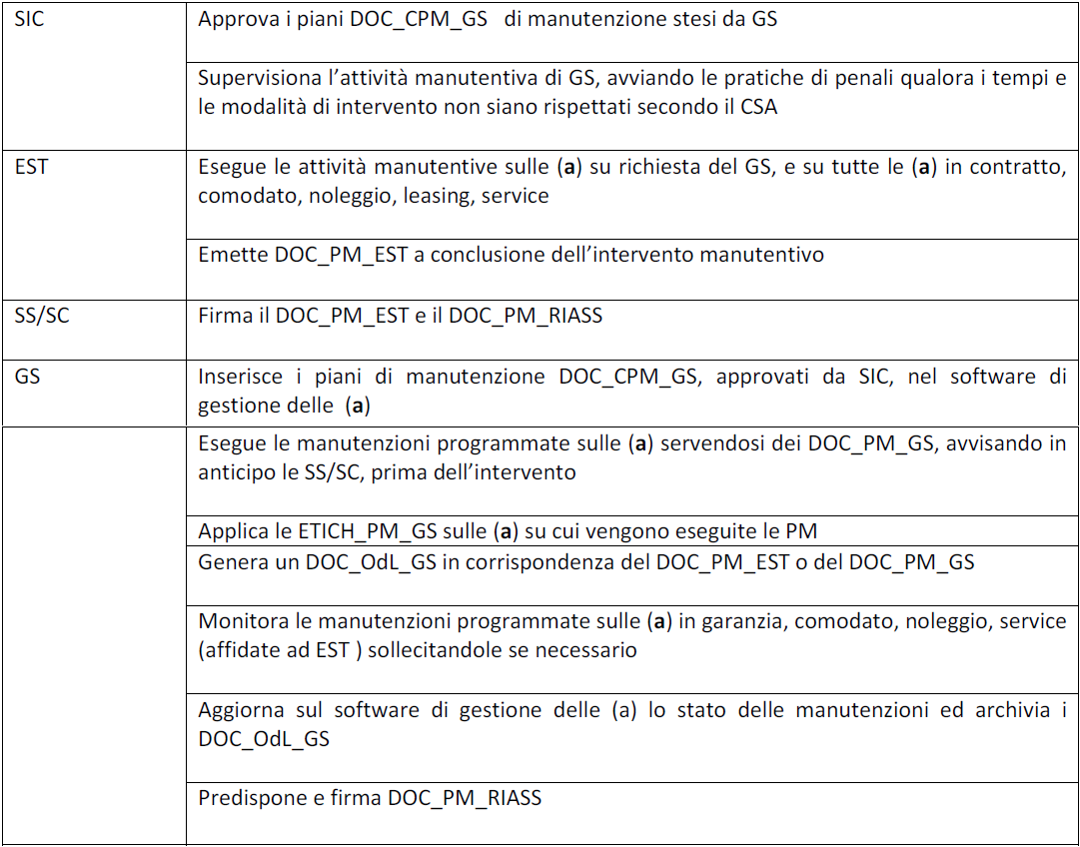

Ruoli dei diversi attori coinvolti nella manutenzione programmata

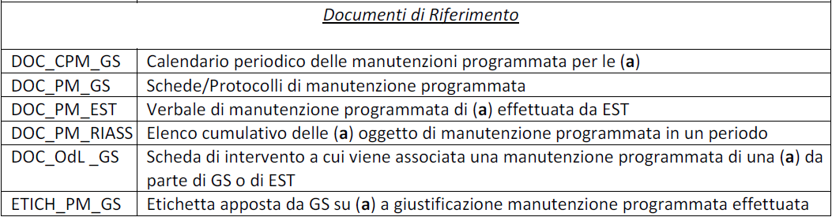

Documenti di riferimento relativi alla procedura di manutenzione programmata

Sono responsabili della procedura operativa di manutenzione programmata di una (a) le seguenti figure:

* Gli utilizzatori delle varie SS/SC che opportunamente informati dal fornitore della (a) al momento della consegna e del collaudo e, supportati poi dai tecnici del Global Service (GS) durante l’utilizzo, eseguono ordinariamente tutti gli interventi previsti di manutenzione/pulizia/controllo giornaliero per il corretto mantenimento della stessa;
* Il GS che secondo i piani ed i calendari stabiliti dal Capitolato Speciale d’Appalto (CSA), esegue periodicamente e nel rispetto della normativa, le verifiche di sicurezza generale, le manutenzioni preventive, i controlli prestazionali/manutenzioni particolari, i controlli di qualità e le tarature su tutte le (a) in uso, supportando le ditte esterne (EST) per le apparecchiature non proprietarie, in garanzia e sotto contratto a cui è affidata nello specifico l’attività manutentiva;
* Il SIC che, una volta approvati i piani di manutenzione delle (a) stesi dal GS in virtù del CSA, controlla il corretto svolgimento delle attività programmate

Su specifiche classi di (a) la manutenzione programmata viene completata con l’attività di taratura. Per taratura si intende “ la verifica ed il controllo delle prestazioni metrologiche di una (a)”; scopo della taratura è accertarsi che il livello di sicurezza e delle prestazioni erogate da una (a) siano all’interno dei limiti definiti dalle norme e dalle tolleranze definite dal fabbricante. In caso di mancato rispetto, la taratura consente di allineare i valori misurati con quelli di riferimento. La taratura, per le (a) proprietarie dell’A.O., è affidata al GS che conserva la strumentazione di misura necessaria per lo svolgimento dell’attività presso il laboratorio tecnico. A taratura avvenuta il tecnico esecutore deve riportare sul DOC_ PM_ GS tutte le specifiche degli strumenti di misura utilizzati (tipologia, marca, modello, s/n ed identificativo). Su ciascuno strumento è applicata un’etichetta che riporta l’ultima taratura avvenuta e la data di scadenza. E’ responsabilità di GS inviare presso i centri di calibrazione autorizzati le strumentazioni di misura oggetto di taratura. La taratura sulle (a) proprietarie in A.O. viene eseguita secondo la periodicità stabilita dal CSA [4].

### Manutenzioni correttive

Le manutenzioni correttive avvengono in seguito all’insorgenza di un guasto ad un macchinario. Il reparto interessato dal guasto compila una richiesta di intervento tramite il software del Global Service, “Coswin8i”, descrivendo la natura del guasto e l’urgenza di un intervento correttivo. La “chiamata” viene ricevuta dai tecnici del Global che, se l’urgenza lo permette, pianificano una data in cui eseguire l’azione correttiva, in accordo anche con il reparto. Se invece il guasto richiede un intervento tempestivo, una squadra (solitamente composta da 2 o 3 tecnici) si reca nel reparto di ubicazione del macchinario guasto e procede, dove possibile, ad effettuare una prima riparazione. Se la natura del guasto lo richiede, il macchinario viene portato nel laboratorio del Global Service, in cui è possibile effettuare riparazioni sia di tipo elettrico/elettronico, sia di tipo informatico. FOTO DEL LABORATORIO?

Nel caso in cui il Global Service non riesca, con mezzi propri, a riparare un eventuale guasto, esso si assume la responsabilità (finanziarie) di contattare il fornitore dell’apparecchio guasto e procede in una delle seguenti modalità:

1. Il Global Service invia l’apparecchio in assistenza al fornitore e comunica al reparto un prospetto delle tempistiche necessarie per la risoluzione del guasto.
2. Il Global Service richiede alla ditta produttrice del dispositivo l’intervento di un tecnico specializzato e stabilisce con essa una data di intervento utile a minimizzare i disagi che il fermo macchina può generare al reparto di interesse.

Per completezza, viene riportato quanto scritto nella Procedura Operativa Aziendale dal titolo “Manutenzione correttiva” che ha lo scopo di descrivere le modalità con cui l’UOC Ingegneria Clinica gestisce le manutenzioni correttive di (a) nell’Azienda Ospedaliera al fine di garantirne l’integrità fisico-funzionale e l’affidabilità.

Sono responsabili della procedura di manutenzione correttiva per una (a) le seguenti figure:

* Le Unità Operative (Coordinatrice e suo delegato) che in caso di mal funzionamento di una (a) deve attivare il GS, tramite richiesta via informatica o telefonica, per l’assistenza tecnica del caso;
* Il GS che durante la riparazione di una (a) osserva nel pieno rispetto le prescrizioni della normative vigenti in materia, anche in ordine agli obblighi verso il fabbricante per consentire, a quest’ultimo, la sorveglianza post-vendita e la rintracciabilità delle (a) in ogni momento;
* Il costruttore che rimane a capo della piena responsabilità per eventuali vizi o difetti originati dalla (a) qualora gli utilizzatori dimostrano di avere assunto tutti i comportamenti atti a preservare lo stato, l’efficienza e il funzionamento della (a) senza alternarne la destinazione d’uso;
* Il SIC che monitora l’avanzamento di un’ attività di riparazione sulla (a) attraverso l’utilizzo del software di gestione Coswin8i, verificando che la risoluzione in un guasto avvenga nel rispetto di quando descritto nel CSA.

La manutenzione correttiva viene eseguita su tutte le (a) dal GS o dalla EST, o sua emanatrice, su richiesta dell’Unità Operativa utilizzatrice che richiede l’assistenza, oppure ogniqualvolta che durante l’attività di manutenzione preventiva, il GS ravvisi la necessità di una riparazione [5].

Il coinvolgimento delle diverse strutture operative nella manutenzione correttiva di una (a) è descritto nella figura . La relativa documentazione di riferimento è riportata in figura .

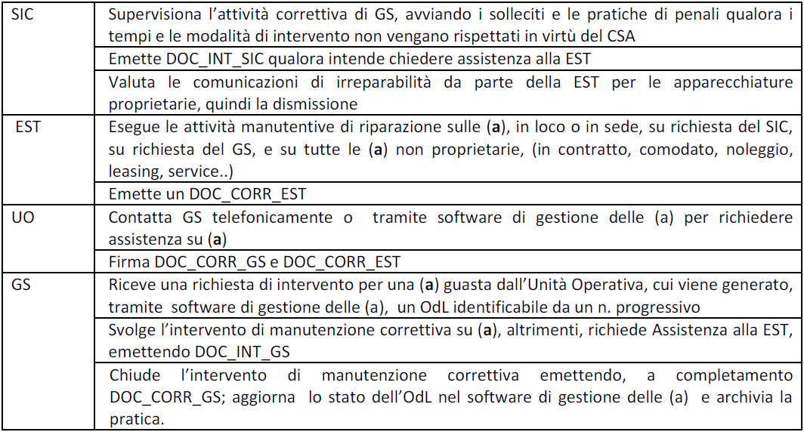

Ruoli dei diversi attori coinvolti nella manutenzione correttiva

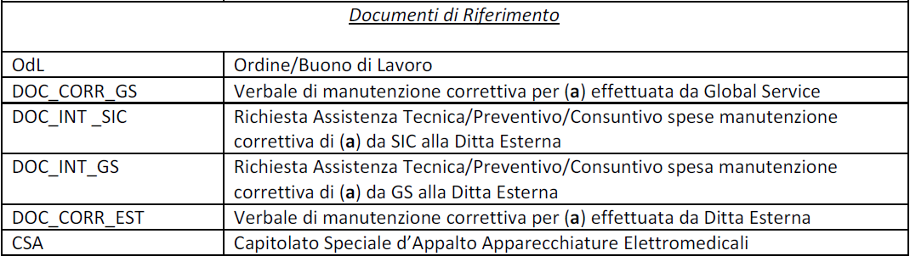

documenti di riferimento

### Verifiche di accettazione e collaudo

### Piano di Manutenzione

## Esempio di manutenzione correttiva: Risonanza magnetica Philips Achieva

## Esempio di manutenzione programmata: Ecografo

# Industria 4.0: tra manutenzione predittiva e tecnologie digitali

In questo capitolo verrà data, dopo una breve introduzione storica, la definizione di “industria 4.0” e di “manutenzione predittiva”. Verranno inoltre riportati i vantaggi nell’utilizzo delle tecnologie digitali a scopo predittivo nell’ottica della manutenzione e verranno descritti i principi teorici dell’analisi predittiva, specificando le principali tecniche di analisi e modelli di machine learning utilizzati attualmente.

## Industria 4.0 e tecnologie emergenti

La storia della manutenzione predittiva è intrinsecamente legata a quella della quarta rivoluzione industriale la quale, a sua volta, si configura come uno sviluppo della terza rivoluzione industriale, definita come rivoluzione digitale. Quest’ultima, iniziata negli anni 80 del secolo scorso, è caratterizzata dalle innovazioni tecnologiche che hanno permesso il “salto tecnologico” dalle tecnologie analogiche e dei dispositivi meccanici alle attuali tecnologie digitali, come ad esempio il pc (personal computer), internet e in generale la branca degli argomenti di interesse della ICT (information and communications technology). In questo contesto, la quarta rivoluzione industriale nasce proprio da queste innovazioni tecnologiche ed è caratterizzata dall’evoluzione di tecnologie emergenti il cui impatto sulla società e sulla qualità della vita non ha eguali in tutta la storia umana. Tra le tecnologie emergenti rientrano la robotica, la nanotecnologia, i computer quantistici, la medicina rigenerativa, l’Industrial Internet of Things, la domotica e l’intelligenza artificiale applicata in svariati campi (per esempio automazione industriale, diagnostica per immagini, buisness intelligence e analisi di big data).

Con questa premessa, si intuisce come la manutenzione predittiva sia diretta conseguenza di un’ applicazione sinergica delle sopracitate tecnologie. Essa si appropria infatti di metodiche caratteristiche di diversi campi al fine di determinare lo stato di salute di una tecnologia per prevedere l’istante temporale ottimale in cui condurre le operazioni di manutenzione e quindi il tempo residuo prima di un guasto.

Tra queste metodiche rientra ad esempio l’utilizzo di tecnologie IoT: infatti la valutazione dello stato di salute di un ipotetico parco macchine viene effettuata tramite l’utilizzo di una rete di sensori in grado di comunicare l’andamento nel tempo di alcune variabili di interesse (monitoraggio online). Oppure ancora, come il nome stesso suggerisce, la componente “predittiva” è affidata a più o meno sofisticati, a seconda del contesto, algoritmi di artificial intelligence basati a loro volta sull’applicazione di tecniche di machine learning in grado, in questo caso, di analizzare e predirel’evoluzione di serie temporali sia in modo semi-automatico (apprendimento supervisionato) sia in modo totalmente automatico (apprendimento non supervisionato).

## Il contesto normativo

Dal punto di vista normativo, la definizione di manutenzione predittiva viene delineata, a livello europeo, nella EN 13306 dove, nella versione attualmente in vigore (EN 13306:2017) essa viene definita come: *“Condition based maintenance carried out following a forecast derived from repeated analysis or known characteristics and evaluation of the significant parameters of the degradation of the item”[**6**].*

La stessa viene recepita in Italia con la UNI EN 13306:2018, secondo la quale per “manutenzione predittiva” si intende: *“Manutenzione su condizione eseguita in seguito a una previsione derivata dall’analisi ripetuta o da caratteristiche note e dalla valutazione dei parametri significativi afferenti il degrado dell’entità”[**7**].* Dove, sempre secondo la stessa norma, la manutenzione su condizione è definita come: *“Manutenzione preventiva che comprende la valutazione delle condizioni fisiche, l’analisi e le possibili azioni di manutenzione conseguenti”.*

La “valutazione”, sempre secondo la sopracitata norma, può avvenire mediante diverse modalità tra le quali:

* Osservazione dell’operatore
* Ispezione
* Collaudo
* Monitoraggio delle condizioni dei parametri del sistema

Tutte queste modalità vengono intese come “svolte secondo un programma, su richiesta o in continuo”.

Riassumendo, quindi, la manutenzione predittiva si configura come un caso “avanzato” di manutenzione preventiva, che mira alla minimizzazione dei tempi di fermo macchina grazie all’applicazione di analisi predittive, con lo scopo di predire, con una certa accuratezza, il tempo rimanente prima di un successivo “guasto” della macchina in esame.

## Metodi analitici di predizione

Esistono fondamentalmente tre tipologie di domande alle quali la manutenzione predittiva cerca di dare risposta. Definiamo queste domande come Use Case, per indicare la tipologia di problema che si vuole affrontare.

Il primo Use Case rappresenta un classico problema di classificazione. Per problema di classificazione si intende l’identificazione della classe di appartenenza di nuove osservazioni, sulla base di un training set di dati che contengono istanze (osservazioni) la cui appartenenza alle classi in esame è nota.

# La manutenzione predittiva in Ospedale: l’esperienza di Vimercate

In questo capitolo si parlerà dell’applicabilità di una strategia di manutenzione predittiva nell’ambito dell’Ospedale di Vimercate. In questi termini, verrà indicata innanzitutto la modalità di ricerca intrapresa al fine di identificare la classe di dispositivi di maggiore interesse e quella più adatta per essere analizzata con l’obiettivo di progettare e applicare un programma di manutenzione predittiva. Si indagheranno quindi i requisiti necessari per l’applicabilità di questa tipologia di manutenzione, andando poi a valutare il parco macchine presente in ospedale dal punto di vista dell’applicabilità stessa. Nella seconda metà del capitolo verrà quindi riportato il risultato della ricerca preliminare e si evidenzieranno, oltre ai risultati ottenuti dal punto di vista di algoritmi sviluppati, le criticità e le limitazioni incontrate.

# INSIGHT: IoT al servizio del reparto di endoscopia

In questo capitolo viene descritto in che modo si è arrivati alla decisione di sviluppare una web app (chiamata INSIGHT) per il reparto di endoscopia. Vengono prima indicate le problematiche relative alla riprocessazione della strumentazione endoscopica e, per ognuna di esse, verrà descritto in che modo la web app sviluppata può essere d’aiuto nella razionalizzazione e nella successiva risoluzione delle stesse. Verrà inoltre trattata la strategia utilizzata per effettuare il *software deployment* che ha reso disponibile l’applicazione sulla rete interna dell’ospedale, grazie al contributo dell’U.O.C. Sistemi Informativi Aziendali. Infine si evidenzieranno sia le criticità incontrate durante lo sviluppo del software, sia il riscontro all’utilizzo dell’app da parte del personale del reparto.

# Conclusioni

In questo capitolo finale verranno riassunti i risultati ottenuti, a fronte delle criticità e dei problemi incontrati durante tutte le fasi dell’esperienza di tirocinio. Successivamente, il capitolo tratterà degli sviluppi futuri riguardo sia la parte di manutenzione predittiva studiata, sia quella legata al software sviluppato. L’ultima parte del capitolo sarà invece dedicata ai ringraziamenti e ad alcune riflessioni personali sull’esperienza maturata in seguito allo svolgimento dei mesi di tirocinio.

# Bibliografia

[1] “Azienda Socio-Sanitaria Territoriale (ASST) di Vimercate.” http://www.asst-vimercate.it/web/index.php/organizzazione/organigramma.

[2] P. Costruzioni, “Pessina costruzioni 2009 - ospedale vimercate monografia.”.

[3] “Gazzetta Ufficiale.”.

[4] I. C. ASST Vimercate, “Procedura manutenzione programmata.” 2013.

[5] I. C. ASST Vimercate, “Procedura manutenzione correttiva.” UOC Ingegneria Clinica ASST Vimercate, 2013.

[6] B. Schmidt, U. Sandberg, and L. Wang, “NEXT GENERATION CONDITION BASED PREDICTIVE MAINTENANCE,” p. 8.

[7] M. Maccarelli, “Manutenzione: tutte le definizioni delle norme di riferimento,” *Certifico Srl*. https://www.certifico.com/normazione/173-documenti-riservati-normazione/documenti-estratti-norme/3135-manutenzione-tutte-le-definizioni-delle-norme-di-riferimento.